徐州市2010年初中毕业、升学考试
数学试题
一、选择题(本大题共有8小题，每小题2分，共16分．在每小题所给出的四个选项中，恰有一项是符合题目要求的，请将正确选项前的字母代号填涂在答题卡相应位置上)
1．-3的绝对值是
A．3 B．-3 C．$\frac{1}{3}$ D．-$\frac{1}{3}$
2．5月31日，参观上海世博会的游客约为505 000人．505 000用科学记数法表示为
A．505×${\text{10}}^{3}$ B．5．05×${\text{10}}^{3}$ C．5．05×${\text{10}}^{4}$ D．5．05×${\text{10}}^{5}$
3．下列计算正确的是
A．$a^{4}+a^{2}=a^{6}$ B．2a·4a=8a C．$a^{5}÷a^{2}=a^{3}$ D．$(a^{2})^{3}=a^{5}$
4．下列四个图案中，是轴对称图形，但不是中心对称图形的是
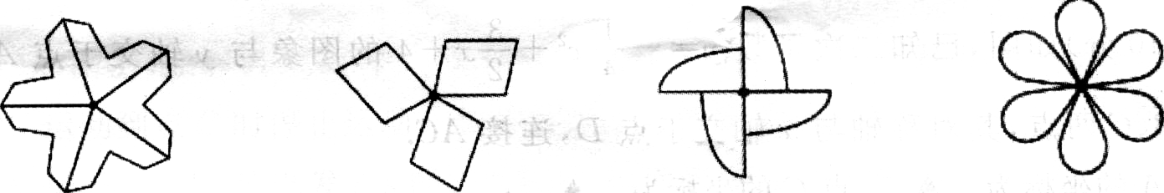
D
C
B
A

5．为了解我市市区及周边近170万人的出行情况，科学规划轨道交通，2010年5月，400名调查者走入1万户家庭，发放3万份问卷，进行调查登记．该调查中的样本容量是
A．170万 B．400 C．1万 D．3万
6．一个几何体的三视图如图所示，则此几何体是
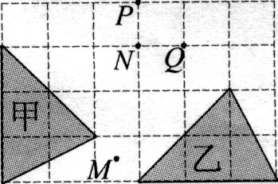
A．棱柱 B．正方体 C．圆柱 D．圆锥

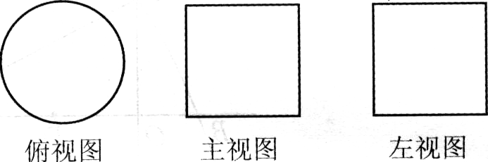

7．如图，在6×4方格纸中，格点三角形甲经过旋转后得到格点三角形乙，则其旋转中心是
A．点M B．格点N C．格点P D．格点Q
8．平面直角坐标系中，若平移二次函数y=(x-2009)(x-2010)+4的图象，使其与x轴交于两点，且此两点的距离为1个单位，则平移方式为
A．向上平移4个单位 B．向下平移4个单位
C．向左平移4个单位 D．向右平移4个单位
二、填空题(本大题共有10小题，每小题3分，共30分．不需写出解答过程，请把答案直接填写在答题卡相应位置上)
9．写出1个比一1小的实数_______．
10．计算(a-3)²的结果为_______．
11．若$∠α$=36°，则∠$α$的余角为______度．
12．若正多边形的一个外角是45°，则该正多边形的边数是_______．
13．函数y=$\frac{1}{x−1}$中自变量x的取值范围是________．
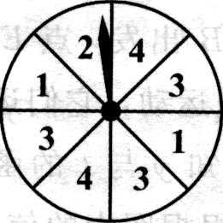
14．不等式组$\left\{\begin{matrix}2−x≤3, \\ \frac{x}{2}<1\text{.}\end{matrix}\right.$的解集是_______．
15．如图，一个圆形转盘被等分成八个扇形区域，上面分别标有数字1、2、3、4，转盘指针的位置固定，转动转盘后任其自由停止．转动转盘一次，当转盘停止转动时，记指针指向标有“3”所在区域的概率为P(3)，指针指向标有“4”所在区域的概率为P(4)，则P(3)_____P(4)
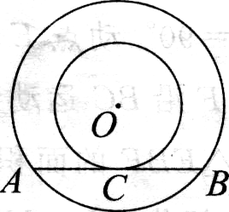
(填“>”、“=”或“<”)．
16．如图，在以O为圆心的两个同心圆中，大圆的弦AB与小圆相切于点C，若大圆的半径为5 cm，小圆的半径为3 cm，则弦AB的长为_______cm．
17．如图，扇形的半径为6，圆心角$θ$为120°，用这个扇形围成一个圆锥的侧面，所得圆锥的底面半径为________．
18.用棋子按下列方式摆图形，依照此规律，第n个图形比第(n-1)个图形多_____枚棋子．
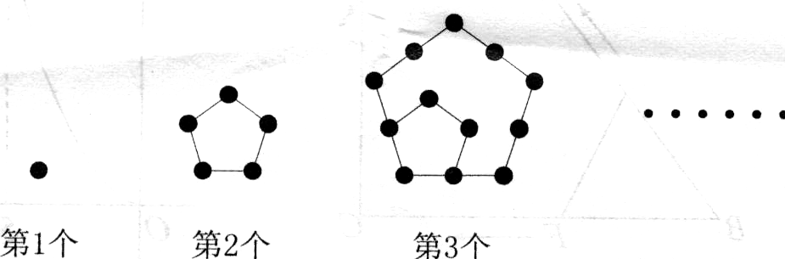
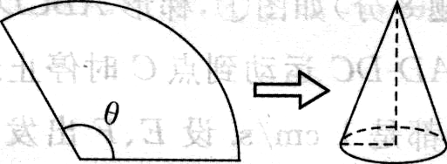

三、解答题(本大题共有10小题，共74分．请在答题卡指定区域内作答，解答时应写出文字说明、证明过程或演算步骤)
19．(本题6分)计算： 、
(1)${\text{2010}}^{0}−（\frac{1}{2}）^{−1}+\sqrt{9}$；
(2)$（\frac{x^{2}}{x+4}−\frac{\text{16}}{x+4})÷\frac{x−4}{x}$
20.(本题6分)2010年4月，国务院出台“房贷新政”，确定实行更为严格的差别化住房信贷政策，对楼市产生了较大的影响．下面是某市今年2月～5月商品住宅的月成交量统计图(不完整)，请根据图中提供的信息，完成下列问题：
（1)该市今年2月～5月共成交商品住宅______套；
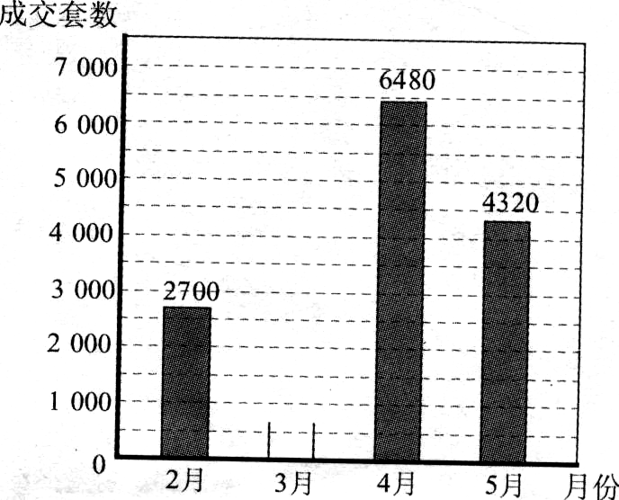
(2)请你补全条形统计图；
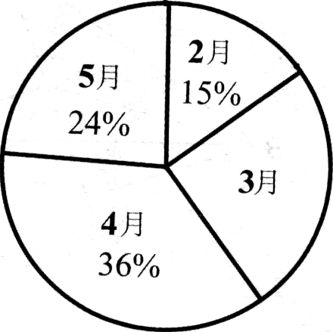
(3)该市这4个月商品住宅的月成交量的极差是____套，中位数是_______套．

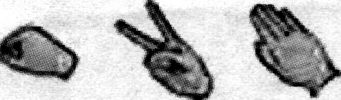
2l·(本题6分)甲、乙两人玩“石头、剪子、布”游戏，游戏规则为：双方都做出“石头”、“剪子”、 “布”三种手势(如图)中的一种，规定“石头”胜“剪子”， “剪子”胜“布”， “布”胜“石头”，手势 相同，不分胜负.若甲、乙两人都随意做出三种手势中的一种，则两人一次性分出胜负的概率是多少?请用列表或画树状图的方法加以说明.

22．(本题6分)在5月举行的“爱心捐款”活动中，某校九(1)班共捐款300元，九(2)班共捐款225元，已知九(1)班的人均捐款额是九(2)班的1．2倍，且九(1)班人数比九(2)班多5人．
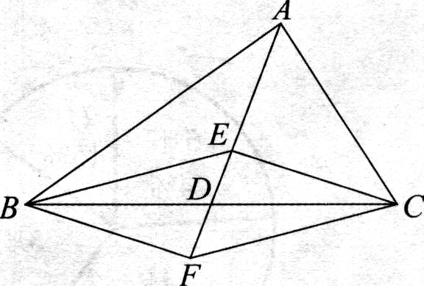
问两班各有多少人?

23．(本题8分)如图，在△ABC中，D是BC边的中点，E、F分别在AD及其延长线上， CE∥BF，连接BE、CF．
(1)求证：△BDF≌△CDE；
(2)若AB=AC，求证：四边形BFCE是菱形．
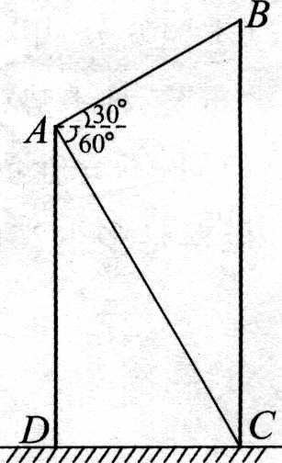

24．(本题8分)如图，小明在楼上点A处观察旗杆BC，测得旗杆顶部B的仰角为30°，测得旗杆底部C的俯角为60°，已知点A距地面的高AD为12m．求旗杆的高度．

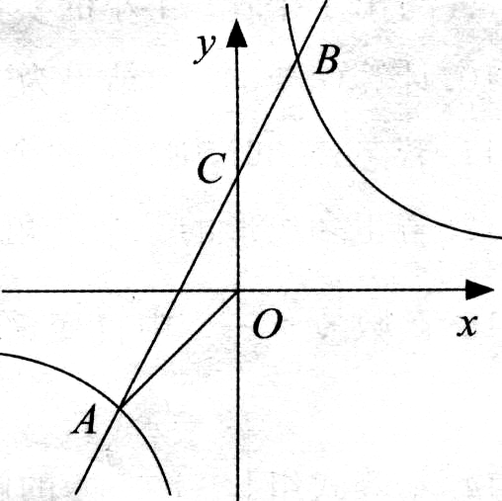
25．(本题8分)如图，已知A(n，-2)，B(1，4)是一次函数y=kx+b的图象和反比例函数y=$\frac{m}{x}$的图象的两个交点，直线AB与y轴交于点C．
(1)求反比例函数和一次函数的关系式；
(2)求△AOC的面积；
(3)求不等式kx+b-$\frac{m}{x}$<0的解集(直接写出答案)．

26．(本题8分)如图①，梯形ABCD中，∠C=90°．动点E、F同时从点B出发，点E沿折线 BA—AD—DC运动到点C时停止运动，点F沿BC运动到点C时停止运动，它们运动时的速度都是1 cm/s．设E、F出发t s时，△EBF的面积为y cm²．已知y与t的函数图象如图②所示，其中曲线OM为抛物线的一部分，MN、NP为线段．请根据图中的信息，解答下列问题：
(1)梯形上底的长AD=_____cm，梯形ABCD的面积_____cm²；
(2)当点E在BA、DC上运动时，分别求出y与t的函数关系式(注明自变量的取值范围)；
(3)当t为何值时，△EBF与梯形ABCD的面积之比为1：2.
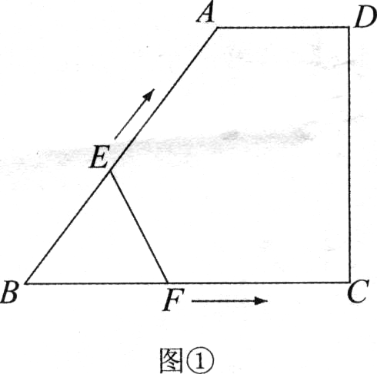
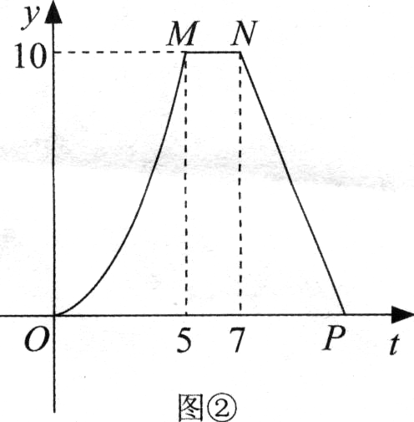

27．(本题8分)如图①，将边长为4cm的正方形纸片ABCD沿EF折叠(点E、F分别在边AB、CD上)，使点B落在AD边上的点 M处，点C落在点N处，MN与CD交于点P， 连接EP．
(1)如图②，若M为AD边的中点，
①,△AEM的周长=_____cm；
②求证：EP=AE+DP；
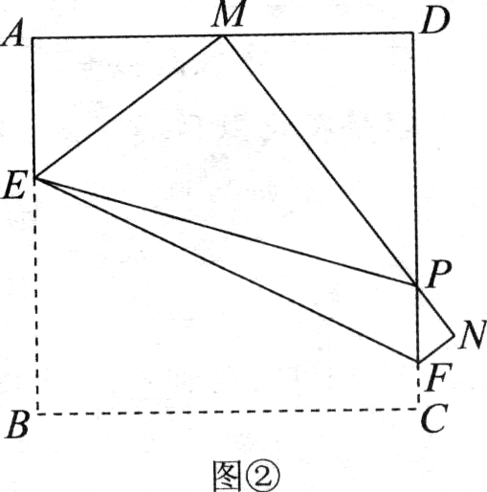
(2)随着落点M在AD边上取遍所有的位置(点M不与A、D重合)，△PDM的周长是否发生变化?请说明理由．
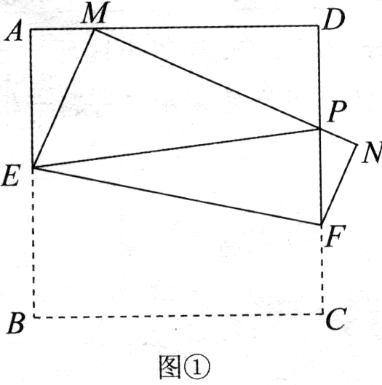

28．(本题10分)如图，已知二次函数y=$−\frac{1}{4}x^{2}+\frac{3}{2}x+4$的图象与y轴交于点A，与x轴
交于B、C两点，其对称轴与x轴交于点D，连接AC．
(1)点A的坐标为_______ ，点C的坐标为_______ ；
(2)线段AC上是否存在点E，使得△EDC为等腰三角形?若存在，求出所有符合条件的点E的坐标；若不存在，请说明理由；
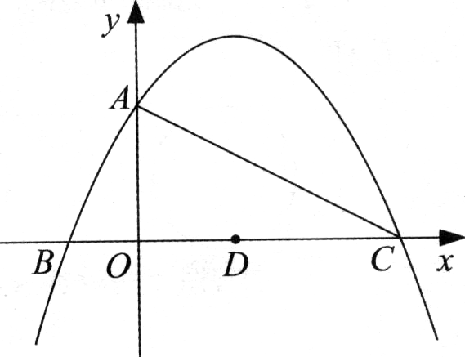
(3)点P为x轴上方的抛物线上的一个动点，连接PA、PC，若所得△PAC的面积为S，则S取何值时，相应的点P有且只有2个?

